Evaluation Warning: The document was created with Spire.Doc for .NET.

# 田家寨镇窑洞村乡村旅游扶贫项目 实施方案

为深入贯彻国家西部大开发计划，以及国务院《关于支持青海等省藏区经济社会发展的若干意见》，青海省政府《关于促进旅游业改革发展的实施意见》，《关于进一步促进旅游投资和消费的实施意见》，湟中县《关于进一步加快旅游产业发展的若干意见》，为进一步加快湟中县旅游业发展，发挥农业观光与乡村旅游建设项目的推动作用，增强发展动力，提高旅游产业经济效益，增加周边地区群众收入，带动相关产业同步发展，特编制《湟中县田家寨镇窑洞村乡村旅游扶贫项目实施方案》。

## 项目背景

旅游扶贫是通过开发贫困地区丰富的旅游资源，兴办旅游经济实体，使旅游业形成区域支柱产业，实现贫困地区居民和地方财政脱贫致富。乡村旅游业是综合性产业，关联度高，涉及面广，带动性强，已经成为农村经济社会发展中最具活力的新兴产业，对于扩大就业、促进群众增收，改善群众生产生活条件，带动贫困群众脱贫致富，推动地方经济发展等均具有积极作用。

我国旅游发展的实践证明，旅游是最好的扶贫和富民方法之一，尤其在具备资源条件的贫困地区，开发旅游资源实施精准扶贫具有投入成本低、综合拉动性强，增收效果显著， 辐射带动受益面宽等特点。旅游扶贫已成为贫困地区政府工作的重要抓手，很多贫困村通过发展旅游产业发生了翻天覆地的变化，全省实施精准扶贫的十大扶贫重点工程之一就是旅游扶贫工程，青海省根据党中央、国务院和省委、省政府对新阶段扶贫开发工作的更高要求和城乡统筹发展方略提出了六个结合的发展战略，目的是为了使各类扶贫开发项目符合各地的实际，优化各类资源配置，开发当地的优势资源，培育和发展特色产业，加快发展、脱贫致富。湟中县全面推进县域经济建设、政治建设、文化建设和社会建设，推进县域经济社会快速健康协调和可持续发展，县委、县政府高度重视旅游业的发展，在理顺管理机制体制的基础上，明确构建旅游强县的发展战略，并从全面建成小康社会的战略高度制定加快湟中旅游业发展的一系列政策措施，加大旅游业建设的投入，形成湟中县域为主要范围的具有地方特色的风情旅游区。

本项目充分利用湟中县的地理环境，气候条件、人文资源、独特的文化优势。通过深入挖掘自身资源，大力发展旅游业，努力推进文化产业与旅游业融合发展。本项目的实施地点为田家寨镇窑洞村，该村属于国家重点贫困村，是青海省交通运输厅定点帮扶村，省交通运输厅党组高度重视该项目，驻村工作组积极沟通协调，对项目前期规划给予建设性指导和大力帮助，为地区群众脱贫致富，经济产业发展提供了崭新的平台，本项目在此背景下提出是符合国家、省、市、县产业发展政策和当地实际的，是十分必要的。

2017年，湟中瑞和种养殖专业合作社通过招商引资正式入驻湟中，进行旅游开发，温室修建，农作物种植和加工。该项目为田家寨镇窑洞村开发旅游资源，开展旅游扶贫，带动贫困户增收脱贫，推动村集体经济发展，实现贫困村脱贫摘帽奠定了基础。

## 编制依据

1.相关规范、规程及标准

2.《停车场规划设计规则》

3.《城市公共厕所设计标准》（CJJ14－2005）

4.《工程建设标准强制性条款》（2013年版）

5.《混凝土构造设计规范》（GB50010－2010）

6.《建筑抗震设计规范》（GB50011－2010）

7.《建筑地基基础设计规范》（GB50007－2011）

8.《室外给水设计规范》（GB50013－2006）

9.《室外排水设计规范》（GB50014－2014）

10.《城市道路工程设计规范》（2014年版）

11.有关规划、文件

12.国家发改委、住建部《建设项目经济评价方法与参数》

13.《西宁市湟中县田家寨镇窑洞村岩土工程勘察报告》

14.《湟中县国民经济和社会发展第十三个五年规划》

15.《湟中县“十三五”扶贫规划》

16.《湟中县“十三五”旅游发展规划》

17.其他有关资料及现场调研取得的相关资料

18.《中华人民共和国环境保护法》

# 项目概况

### 项目名称：湟中县田家寨镇窑洞村乡村旅游扶贫项目

### 建设性质：新建

### 项目建设单位：湟中瑞和种养殖专业合作社

### 建设地点：湟中县田家寨镇窑洞村

### 建设期限：2017年8月—2019年8月

### 项目建设内容：本项目主要结合西宁市及湟中县旅游扶贫工作，重点加强景区内旅游基础设施和窑洞村服务设施建设，建设内容主要包括：（1）农业种植区；（2）休闲娱乐区；（3）生态餐饮区；（4）附属设施建设。

# 项目优势条件分析

### 青海省乡村旅游快速发展

随着我省各类国际性体育赛事，大型会展，节庆活动的举办和“大美青海”的对外宣传，以及“中国青海生态旅游高峰论坛”在国际生态旅游界引起的强烈反响，青海的知名度大幅提高，休闲、观光、成为入省游客的主体。

### 项目区资源组合度优良

项目区田家寨镇窑洞村地处湟中县东端，紧邻西宁市，具有青翠欲滴的田园风光，起伏叠翠的山峦，自然原生态的树木、花草，空气清新、水源充足、民俗淳朴，发展观光农业与乡村旅游具有良好的生态环境和人文资源。

### 具备的区位优势

项目建设地点田家寨镇窑洞村位于湟中县东部，距省会西宁58公里，距塔尔寺35公里，民湟公路毛家台南3公里处，交通便利，市政设施配套齐全，具备良好的旅游区位优势。

### 具备的资源优势

田家寨镇境内水源充足，无污染、气候条件适宜，是胡萝卜、蚕豆、油菜、中药材等经济作物种植的理想基地。现有荒山荒坡6万亩，适宜种植花椒、梨、杏等果树，中药材和多种无公害蔬菜等。脑山地区有丰富的中药材和蕨菜资源，有独具一格环境幽雅的“一岭一寺一林一库”旅游带开发资源和蚕豆，油菜籽、洋芋、胡萝卜等特色产品资源优势。境内有丰富的矿石资源，品位高，质量好、石料储量3500万立方米，是修筑铁路，公路路基和其他建筑的理想用材，石膏储量1500万立方米，是生产水泥的理想专用原料，是加工各种工艺品，建筑装璜的最佳原材料。

### 贫困状况

窑洞村共有农户328户，总人口1328人，其中：建档立卡贫困户34户，93人，目前外出打工输出劳动力302人，大部分都赋闲在家，劳动力较为丰富。

### 道路交通

项目区现交通条件较差，现村道路是5年前建设的三米宽幅的乡村道路，2016年青海省交通运输厅给窑洞村修建了3米宽的柏油道路，我项目部也预修建4米宽的砂石道路，极大提升景区的交通便利。

### 给排水和通电

窑洞村的泉水资源比较丰富，之前项目区给水主要依靠小南川水库供水，县我项目部利用窑洞村现有的泉水，修建蓄水池一座，供给项目日常用水。

现状区内无排水设施，因项目部所在地属于生态薄弱区，区内生产的污水主要为粪便和生活污水，规划系用化粪池+污井的方式处理，待条件成熟后，设立污水处理站。

项目区内用电设施在现有的电力设施下我项目部修建配电室一座，加设部分线杆，以及更换全项目部的破损电线等措施。

# 总体思路和总体目标

## 总体思路

按照全面建成小康社会的总体要求，深入贯彻落实习近平总书记关于青海各项工作以“四个扎扎实实”为要点的重要讲话精神，以青海省旅游业发展“十三五”规划为指导，以增强项目区经济发展内生动力为根本，以保护利用为基础，以景区资源为依托，以发展观光农业与乡村旅游产业为重点，以增加农村剩余劳动力就业，提高农民收入水平为目标，创新工作机制，集中力量解决乡村旅游发展面临的突出问题，带动周边地区群众加快脱贫致富，开创农业观光与乡村旅游工作新局面。

## 总体目标

项目建设将促进湟中县经济社会全面协调发展，有利于地方特色旅游资源的发掘保护利用，项目建设的重要意义主要表现在：一是项目景区作为湟中县生态旅游业进一步开发的窗口，带动特色种植业发展，加快周边地区农户脱贫，为农户创造新的经济增长点；二是建设农村产业化发展平台，就地安置农户40户近百人就业，推动农村经济增长方式转变，促进区域经济社会全面发展，群众生产生活条件进一步得到改善。

# 建设方案

## 规划布局

### 发展思路

充分挖掘田家寨镇丰富的自然资源和人文资源优势，建设集农业种植、采摘、农事体验、餐饮、娱乐、住宿、垂钓、健身、素质教育为一体的旅游项目，让周边农民从中受益、增加收入。

### 建设目标

窑洞瑞和山水农庄是一个以休闲观光农业为宗旨，农业种植、休闲旅游、户外拓展为一体的绿色生态园，为确保产品优质高产，生态园聘请农业专家作为技术指导，引进优质农业品种。打造“亲近自然，融入田园、休闲健身、提升素质”的生态体验性农业休闲基地。

### 整体规划

项目建设按区域地形，合理布局，科学分布，将各区域间的距离合理等分，让游客既体验田园风光，又锻炼身体，做到旅游与健身一体，观光娱乐同行。

## 建设主要内容

### 项目建设内容及规模：

本项目主要结合西宁市及 湟中县旅游扶贫工作，重点加强景区内旅游基础设施和窑洞村服务设施建设，建设内容主要包括：（1）农业种植区；（2）休闲娱乐区；（3）生态餐饮区；（4）附属设施建设。

1、农业种植区：

①设施农业新品种引进

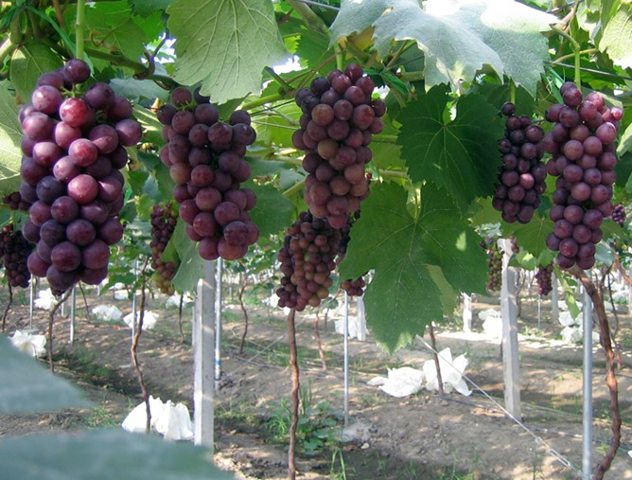

以园区已经建成的现代化设施农业为基础，种植30栋温室大棚的优质瓜果、蔬菜，供游客采摘和园区餐饮所用，优良品种的引进是更新和改良在作物最常用的手段之一,具有投资少、见效快、效益高的优点.为加快农业优良品种引进步伐。主要引进油桃、葡萄、李子、杏子等优良品种果树，做到四季有花、全年有果，所有果树严格执行西宁市无公害农产品标准生产。为旅游观光农业打好品质基础。引进各类优质果苗共计5000余株。

②大田农作物种植

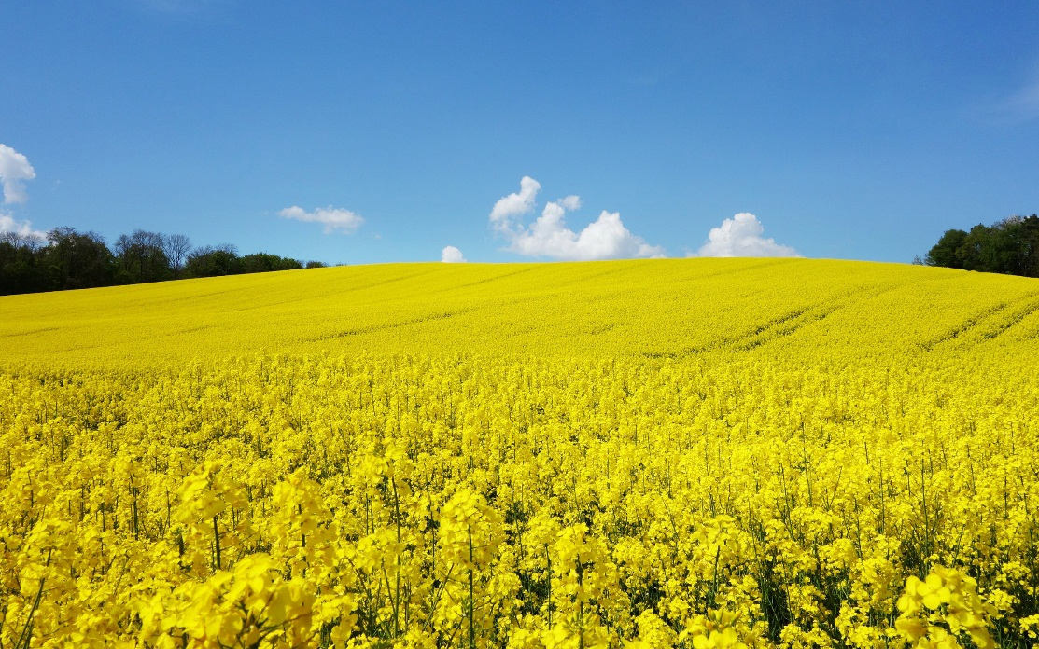

种植观赏性油菜籽、藜麦、燕麦、马铃薯等大田作物，种植面积30亩然后以石质板材铺设田埂，架设传统水利灌溉让游客体验农事活动。

2、休闲娱乐区

①户外拓展营地

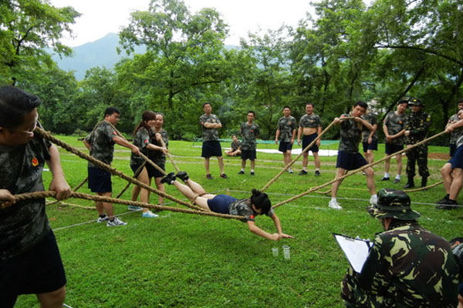

根据当地特有的地理资源（地貌、地形、植被、水文）等条件建设占地面积10亩的特色户外拓展营地。并购置相关器械和配套保护设施。

新建20套石桌石凳，桌上开烧烤孔，让游客自助烧烤，体验体验野炊野餐的乐趣。

攀岩场新建一面独立结构的岩墙，根据场地和参加人员的具体情况确定攀岩的规格和难易程度。

利用当地树木密植区，改建真人CS野战场，配置带瞄准器的运动步枪，提供打靶体验。

改造荒山荒坡，开展徒步、骑马、山地车、野外健身及团队运动等休闲娱乐项目。

②乡村民俗体验中心

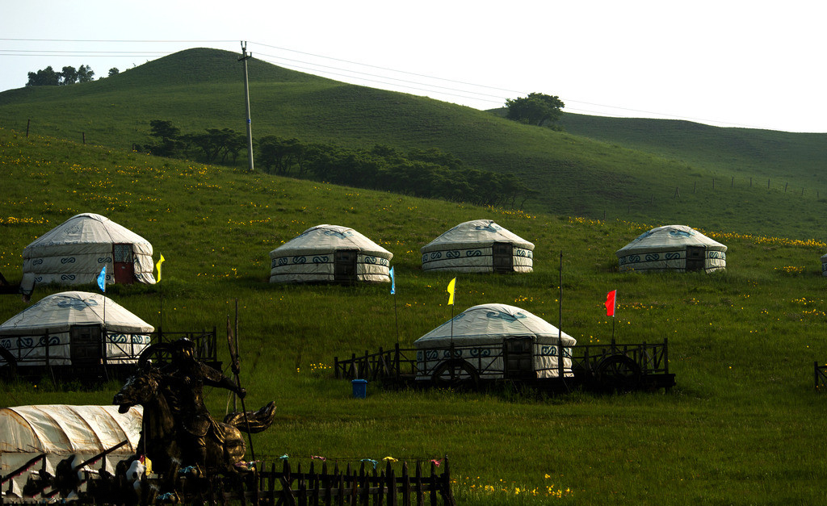

在园区修建集餐饮、住宿、休闲、娱乐为一体具有蒙古族，藏族，土族美食文化体验蒙古包50座。

③垂钓区

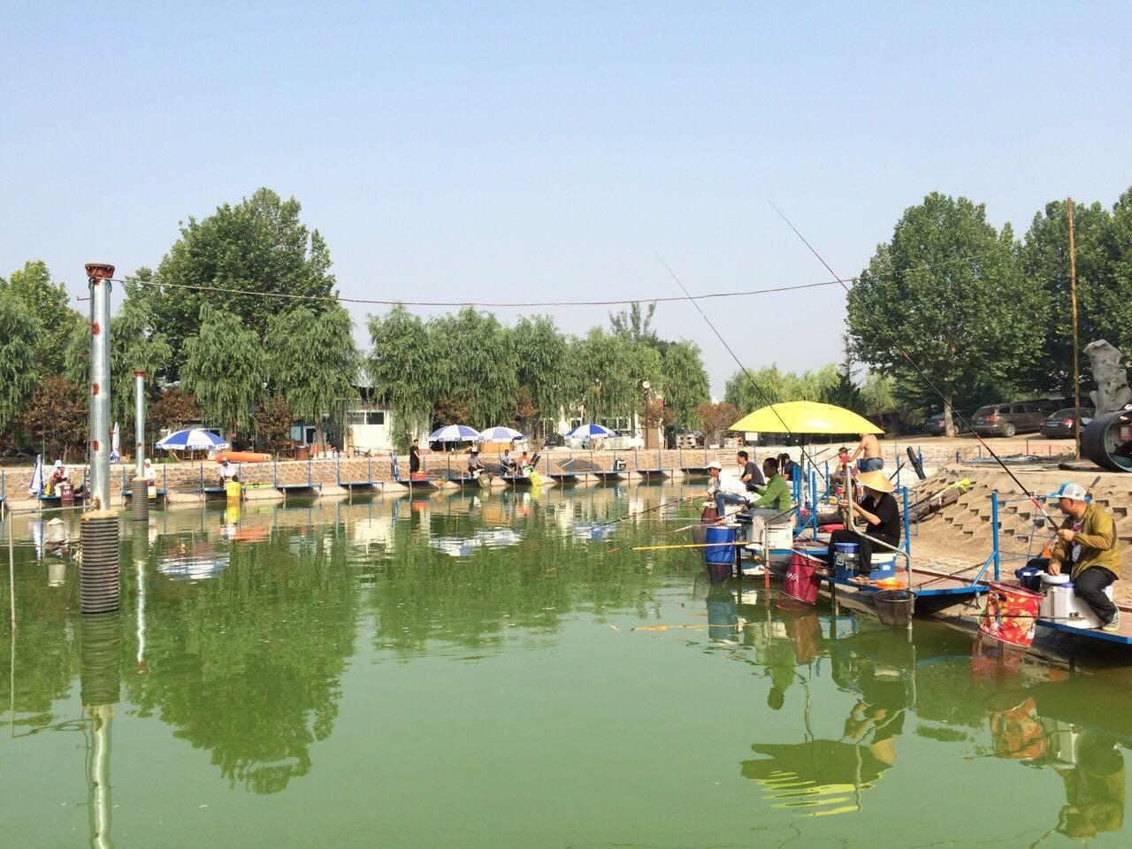

拟建环境优美、设施齐全，鱼类品种独特，专供游客垂钓的鱼塘1座

3、生态餐饮区

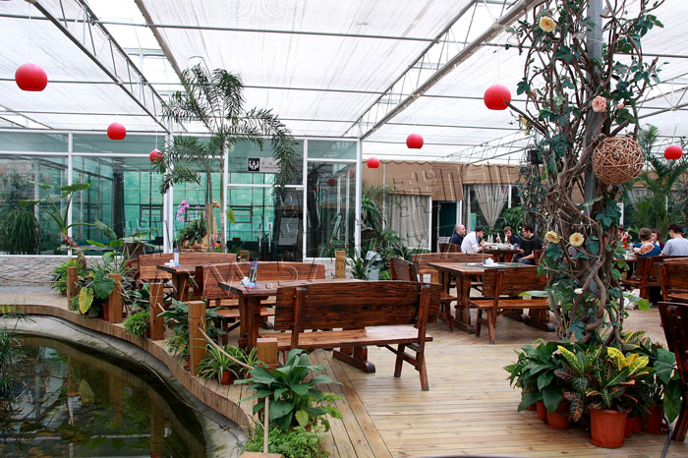

建设以绿色景观植物为主，蔬、果、花、草、药为辅的植物配置格局，结合假山、瀑布、小桥流水、竹木亭阁等园林景观，全方位立体展现绿色、优美、宜人的生态餐厅。餐厅菜品绝大部分采用农业园区种、养的绿色、环保农产品，让游客吃得安全、放心，游客可现摘现做，享受具有独特风味的农家饭菜。建设面积500平方米.

4、附属设施建设

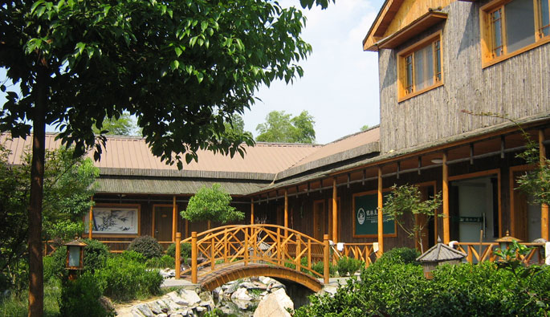

①接待服务区

建设游客集散中心，咨询中心，超市,占地面积500平方米。

②停车场

建设2000平方米的停车场，混凝土地基，水泥地平，配套灯光警示标识。

③洗手间

在园区修建环保厕所5座，方便游客。

# 项目投资估算及资金筹措

## 投资估算及资金筹措

本项目总投资930万元，其中：农业种植区投资60万元，占总投资的6.5%；休闲娱乐区投资240万元，占总投资的25.8%；生态餐饮区500万元，占总投资的53.7%；

附属设施建设投资130万元，占总投资的13.9%。

本项目总投资930万元，其中：申请财政扶持资金300万元，占总投资的32.2%；企业自筹资金630万元，占总投资的67.8%。

## 项目投资预算表

|  |  |  |  |  |  |  |
| --- | --- | --- | --- | --- | --- | --- |
| 序号 | 项目名称 | 项目类别 | 项目建设内容 | 项目规模 | 总投资(万元） | 资金来源 |
| 1 | 农业种植区 | 设施农业新品种引进 | 以园区已经建成的现代化设施农业为基础，种植30栋温室大棚的优质瓜果、蔬菜，供游客采摘和园区餐饮所用，优良品种的引进是更新和改良在作物最常用的手段之一,具有投资少、见效快、效益高的优点.为加快农业优良品种引进步伐。主要引进油桃、葡萄、李子、杏子等优良品种果树，做到四季有花、全年有果，所有果树严格执行西宁市无公害农产品标准生产。为旅游观光农业打好品质基础。引进各类优质果苗共计5000余株。 | 种植温室大棚30栋，引进各类优质果苗5000余株。 | 30 | 财政扶贫专项资金 |
| 大田农作物种植 | 种植观赏性油菜籽、藜麦、燕麦、马铃薯等大田作物，种植面积30亩然后以石质板材铺设田埂，架设传统水利灌溉让游客体验农事活动。 | 种植面积30亩 | 30 | 财政扶贫专项资金 |
| 2 | 休闲娱乐区 | 户外拓展营地 | 根据当地特有的地理资源（地貌、地形、植被、水文）等条件建设占地面积10亩的特色户外拓展营地。并购置相关器械和配套保护设施。 | 占地面积10亩 | 140 | 财政扶贫专项资金 |
| 乡村民俗体验中心 | 在园区修建集餐饮、住宿、休闲、娱乐为一体具有蒙古族，藏族，土族美食文化体验蒙古包。 | 蒙古包50座 | 50 | 财政扶贫专项资金 |
| 垂钓区 | 拟建环境优美、设施齐全，鱼类品种独特，专供游客垂钓的鱼塘1座 | 占地面积1000平方米 | 50 | 财政扶贫专项资金 |
| 3 | 生态餐饮区 | 生态餐厅 | 建设温室生态餐厅，通过设施调控技术、农艺栽培及管理技术来维护餐厅的优美环境，形成以绿色景观植物为主，蔬、果、花、草、药为辅的植物配置格局，结合假山、瀑布、小桥流水、竹木亭阁等园林景观，全方位立体展现绿色、优美、宜人的就餐环境。餐厅菜品绝大部分采用农业园区种、养的绿色、环保农产品，让游客吃得安全、放心，游客可现摘现做，享受具有独特风味的农家饭菜。 | 占地面积500平方米 | 500 | 自筹资金 |
| 4 | 附属设施建设 | 接待服务区 | 游客集散中心，咨询中心，超市 | 占地面积500平方米 | 60 | 自筹资金 |
| 停车场 | 混凝土地基，水泥地平，配套灯光警示标识 | 占地面积2000平方米 | 60 | 自筹资金 |
| 园区洗手间 | 在园区修建环保厕所5座， 方便游客。 | 5座 | 10 | 自筹资金 |
| 合计 | |  |  |  | 930 |  |

# 项目管理

## 乡村旅游扶贫资金安排计划

1、根据《西宁市发展产业脱贫攻坚行动计划》第三条规定，湟中瑞和专业种养殖合作社与窑洞村委会签订资金入股协议，将财政专项扶贫资金作为资本金，已股权化方式融入合作社作为经营主体统一经营。按照“利益共享，风险共担”的原则，湟中瑞和种养殖专业合作社和窑洞委会签订资金入股协议，将财政扶贫专项资金作为资本金，以股权化方式融入公司做为经营主体统一经营。**该项目按照项目所产生的利润及投入财政扶贫专项资金300万元占项目总投资的比例，对项目村进行分红。若当年分红金额未能达到按300万财政扶贫专项资金乘以高于银行基准利率2个百分点的比例计算所分得的金额时，则按照高于银行基准利率2个百分点的比例实施保底分红。**分红资金的70%用于发展村集体经济，30%对项目村20户68人贫困户按比例量化分配。脱贫攻坚结束后分红资金仍按照投入的财政扶贫专项资金占项目总投资比例及项目经营状况分红。分红资金的70%继续用于发展村集体经济，30%继续扶持返贫人口和相对比较贫困的农户进行收益。项目实施期间不得改变财政扶贫资金用途，企业财务接受审计、财政、扶贫所在乡镇等部门及项目村监事会监督，确保资产滚动发展，长期发挥效益。

扶贫专项资金管理：实行封闭式运行，专人负责，专账专人管理，专款专用，专账核算。财政专项扶贫资金主要用于重点单位区域建设。

近年来，湟中旅游业紧紧围绕县委、县政府中心工作和经济社会发展大局，以建设旅游明珠城市和打造精品户外徒步旅游线路为目标，坚持改革引领，创新驱动，旅游业继续保持了稳中有进，稳中有增的良好势头。

本项目使湟中县集观光、游览、休闲、生态为一体的旅游资源更加完善，是观光游览的最佳去处，是增加经济创收的新活力点，同湟中县旅游扶贫（生态园）、徒步旅游相辅相成，形成湟中县旅游新局面，为旅游经济持续增长带来新动力的可行性项目。

## 项目建设期限

项目建设期两年，起止时间为2017年1月至2018年12月。

## 项目组织管理

1、为加强项目管理，确保项目顺利实施，成立由合作社理事长亲自牵头，合作社社员全部参与，实行分级负责制，各司其职，确保各项措施落到实处，。由合作社理事长负责项目管理工作，负责协调和解决项目建设及资金使用中遇到的重大问题，并定期、不定期对项目建设情况进行督促、检查。严格按照实施方案中的建设内容进行建设，保质保量完成项目建设任务。

2、项目实施中，建立健全长效保洁机制。加强对保洁队伍的管理，按照网格化管理模式，进一步落实保洁区域责任路段，落实工作责任，做到“日产日清”。环卫各小组配备2名保洁员，负责日常保洁工作，保洁员优先从低保户、特困户中聘用。

建筑垃圾由专业车辆清运到指定填埋场，不得和生活垃圾混倒。

建立完善各项制度。完善环境卫生长效管理机制，制定环境卫生村规民约、落实保洁及垃圾处理制度、切实提升项目整体卫生规范化管理水平。

良好的生态环境是广大窑洞村民在提高了生活水平之后的又一要求，将“美丽乡村”建设和争创国家级生态县工作紧密结合，发动村民对自然环境进行保护，增强村民保护环境的意识。

将项目垃圾收集处理延伸到每个角落，覆盖率达100%。建立项目垃圾“有机垃圾处理还田、可再生资源回收利用、不可回收无机垃圾、建筑垃圾到指定垃圾转运站”等处理模式，达到了垃圾处理减量化、资源化、无害化的目的。

3、项目建成后，及时做好总结分析工作，总结成功经验和不足之处，重点总结分析生产经营管理等方面的经验和不足，保证先进适用的生产技术、管理模式等在后续生产经营中长期应用推广，形成长效机制，确保项目效益长期有效发挥。

## 项目资金管理

加强资金管理，严格按照《农业基本建设财务管理办法》及有关财务制度和本项目建设要求，加强对项目资金的管理。执行项目资金报账和审计制度，做到资金支出合理，使用规范，杜绝挤占、挪用现象的发生。

# 效益分析

## 经济效益

1. 农业种植区：1.每栋设施农业标准温室大棚增收5万元，30栋温棚共计150万元。2.大田农作物种植每亩增收2万元，30亩可增收60万元。
2. 休闲娱乐区：根据客源市场分析，年计划接待游客20000人次，按照每人消费100元，年可实现旅游收入200万元。
3. 生态餐饮区：在生态餐饮的基础上，增加会议接待、婚庆喜宴等活动，可增加年收入100万元。
4. 项目的建设发展以及项目产业规模逐步扩大，将优化地区种植业结构，发展该地区主导经济，吸纳更多的农村劳动力参与到合作社管理务工、农业种植、贩运、销售、农户特色餐饮、农户向导、农事体验，手工艺品制作等多个环节中，将解决农村剩余劳动力112人的就业，人均年收入可达4万元，对于发展乡村经济，加快农业增效、农民增收的步伐有着积极地意义。
5. 通过项目建设，吸纳 30 人参与管理和经营及生产，月工资收入 2000 元，年收入 2.4 万元，30 人总计 72万元。

## 社会效益

### 有利于改善乡村生态旅游地环境

通过发展乡村生态旅游可使农民增强环保意识，增强继承和保护本地文化特色的重要性意识，更注重村容村貌，变被动保护为主动保护。特别是在政府主导下通过实施生态工程，制定合理、切实可行的科学规划，将促进旅游地大环境的改善。同时，还将促进“乡风文明”和“村容整洁”，促进社会主义新农村建设。

### 促进乡村传统文化的传承与发展

乡村生态旅游的开发遵循生态规律及当地的文化习俗，重视生态环境和文化资源的保护，因而能增加居民对当地文化的自豪感，使当地居民认识文化景观和文化传统的价值，让民间手工艺、音乐、戏剧、舞蹈、饮食等各种文化都在旅游过程中得到保护并发扬光大。同时，发展乡村生态旅游对于文化遗产的保护也有更深刻的意义。

### 有利于提高农民生活质量，改善农民生活水平

发展乡村生态旅游将进一步带动农村基础设施建设，如交通、房屋建设的布局更加合理，排污、治污更加规范、严格，更加注重高科技投入，注重生物害虫的防治等，从而使农村环境卫生得到明显改善，客观上为当地农民营造了良好的居住、休憩生活环境，提高了农民的生活质量。

发展乡村生态旅游可优化调整农业产业结构、农村产业结构以及旅游产品结构，使传统农业增添附加值，提高资源利用率。在生态农业加速发展的同时，能够为当地居民提供更多的就业机会，带来更高的经济收益，不断增加农民收入，加快农民脱贫致富步伐，进而缩小城乡差别、促进“三农”问题的解决。

## 生态效益

发展乡村生态旅游要求在充分运用现有乡村生态旅游资源基础上，运用生态学原理、环境美学、系统科学等方法，在环保和可持续发展的前提下通过规划、设计、施工将当地的基础设施建设，如交通、房屋建设等与当地乡村生态旅游资源、乡村生态旅游项目开发、游客参与融为一体，以达到协调发展，改善当地生态环境的目的，从而有利于实现乡村生态旅游地的可持续发展。

# 环境保护措施

本项目按照“节约环保，挖掘与保护并重”的原则，在材料选型上突出生态环保，以轻钢、木质、石材等材料进行建设，有助于生态保护和治理。在建设的同时必须注重生态的建设与保护，对受到破坏的生态系统进行修复，建立良好的生态环境。

随着大批旅游者的进入，也可能带来一些新的生态环境破坏，主要是：游人废弃的包装物的扩散、污水、排泄物的留存，对项目区内绿化的践踏等，对此，园区要在搞好环境保护设施建设的前提下适度开发，加强游客环保宣传教育，完善环保设施，设立环保专业服务人员。切实抓好卫生整治工作。按照“清运垃圾、铲除杂草、挪走柴堆、清扫路面、刷白树木、拆除临建”的要求，彻底清理各类积存垃圾、消灭所有卫生死角，使村环境面貌明显改善。

